Antes de empezar a escribir código HTML, debemos conocer la anatomía de un documento y sus elementos.

**¿Cuáles son los elementos HTML?**

Los elementos son **cada una de las partes que conforman un archivo HTML**. Su estructura contiene:

* **Etiquetas**: es la **representación de un elemento HTML**. Se dividen en etiquetas de apertura, representadas por <etiqueta> y etiquetas de cierre, representadas por </etiqueta>.
* **Contenido**: es el **texto o elementos encerrados por la etiqueta**, este valor es opcional en algunas de ellas.

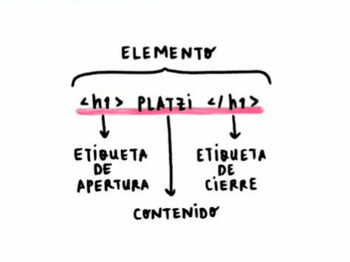

Los atributos HTML son propiedades en la etiqueta de apertura que **manejan el comportamiento del elemento**. Su valor está envuelto en comillas.

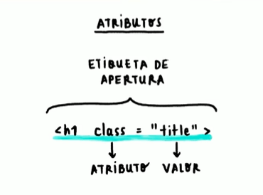

## Qué son los elementos vacíos

Los elementos vacíos son aquellos que únicamente **se representan en una etiqueta de apertura**. Por ejemplo, la etiqueta de imagen: <img...>.

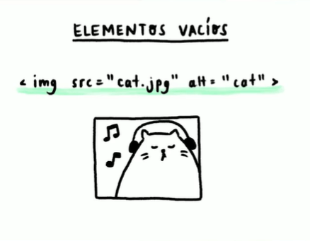

Estas etiquetas pueden cerrarse en la misma etiqueta de apertura, utilizando la barra inclinada “/” al final: <img.../>,

## Qué es el anidamiento de elementos

El anidamiento de elementos HTML consiste en **envolver varias etiquetas en otras etiquetas**.

**Interpreta a cada elemento HTML como una caja** donde puedes guardar diferentes elementos u otras cajas. Estas cajas tendrán diferentes tamaños y estarán colocadas junto a otras.

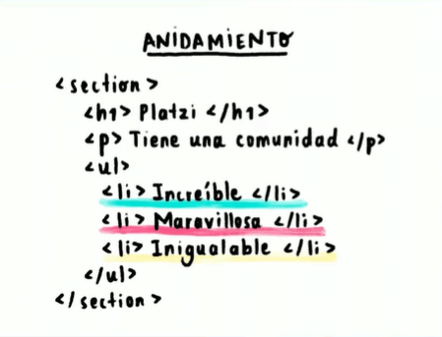

Aquellas etiquetas que envuelven a otras se las denomina **“padres”**. Es decir, <section> es padre de <h1>, <p>, <ul>, y a su vez <ul> es padre de 3 etiquetas <li>.

Las etiquetas que son el contenido de otras, se las denomina **“hijos”**. Es decir, las etiquetas <h1>, <p>, <ul> son hijos de <section>, y a su vez las etiquetas <li> son hijos de <ul>.

## Estructura básica de un documento HTML

La estructura básica de un documento HTML está configurado por las siguientes etiquetas principales:

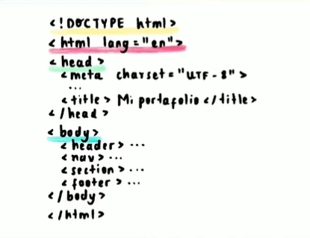

### Etiqueta Doctype

La etiqueta <!DOCTYPE html> especifica que el archivo se maneje con la **versión 5 de HTML**.

### Etiqueta html

La etiqueta <html> define el **elemento raíz** de un documento HTML. Todos los demás elementos deben estar contenidos dentro de este elemento raíz. En esta etiqueta se especifica el lenguaje de la página web mediante la propiedad lang.

### Etiqueta head

La etiqueta <head> define la **metainformación**, es decir, toda información que no es contenido como tal de la página web. Por ejemplo, los enlaces a archivos CSS y JavaScript, el título y la imagen que aparecen en la pestaña del navegador. Esto es importante para motores de búsqueda como Google.

### Etiqueta body

La etiqueta <body> define el **contenido de la página web**. Debe ser hijo cercano de <html> y padre de todas las etiquetas HTML, excepto por aquellas que definan metainformación.

## Comentarios de HTML

**Los comentarios de HTML consiste en señalar algo que se ignorará**. Para establecer un comentario HTML se lo envuelve entre <!-- y -->, independiente de la cantidad de líneas.

<!-- Este es un comentario de una línea -->

<!--

Este es un comentario de varias líneas

-->

## Desafío: construye la estructura de un documento HTML

Utiliza tu editor Visual Studio Code o la herramienta [codi.link](https://codi.link/" \t "_blank). Si utilizas codi.link puedes visualizar toda la página web en la opción “Preview”.

[Solución al reto](https://tinyurl.com/bdzd49ct)

## ¿Cuáles son las etiquetas semánticas?

Las etiquetas semánticas para definir una interfaz de una página web son:

<header>: define el **encabezado** de la página (no confundir con <head>).

<nav>: define una **barra de navegación** que incluye enlaces.

<section>: define una **sección** de la página.

<footer>: define un **pie de página o de sección**.

<article>: define un **artículo**, el cual puede tener su propio encabezado, navegación, sección o pie de página.

Ahora que ya conoces las etiquetas semánticas, evita el uso excesivo de <div>.

Etiquetas más usadas

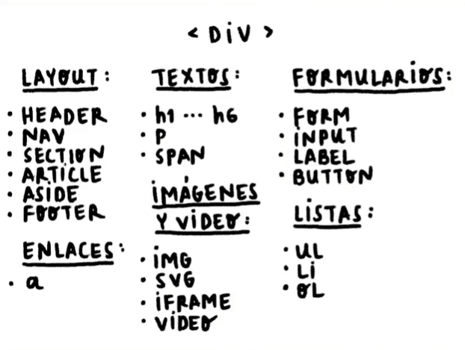

Etiquetas de *layout* o diseño de la página

Las etiquetas más usadas para *layout* o diseño de página son aquellas que utilizamos para construir una [página semántica](https://platzi.com/clases/2467-frontend-developer/40832-que-es-html-semantico/):

* <header>
* <nav>
* <section>
* <article>
* <aside>
* <footer>

**Etiquetas de enlace**

La etiqueta de enlace <a> o *“anchor”* define un vínculo o **enlace hacia una URL**. Se utiliza con el atributo href con el valor del enlace.

<a href="https://platzi.com/cursos/frontend-developer/">

Curso Frontend

</a>

**Etiquetas para textos**

Las etiquetas más usadas para definir textos son:

* <h1>, <h2>, <h3>, <h4>, <h5>, <h6>: define diferentes **tipos de títulos con diferente orden de importancia**, donde 1 tiene mayor relevancia. Solo debe existir una etiqueta <h1> por página web.
* <p>: define un **párrafo**.
* <span>: define un **contenedor genérico de tipo inline**. Igual que <div> no tiene valor semántico y debes evitar su uso innecesario.

**Etiquetas para multimedia**

Las etiquetas más usadas para definir elementos multimedia son:

* <img>: define una **imagen**. Es necesario especificar los atributos src con la URL de la imagen; y alt que representa un texto alternativo en caso de que la imagen no cargue correctamente.
* <svg>: define un **svg**.
* <iframe>: define un **contenedor** para una página web dentro de otra página web.
* <video>: define un contenedor de **video**.

**Etiquetas para formularios**

Las etiquetas más usadas para definir formularios son:

* <form>: define un **formulario**.
* <input>: define un **elemento de entrada** del formulario. Es necesario especificar el tipo con el atributo type. Existen varios tipos de input, revísalos en su [documentación](https://developer.mozilla.org/es/docs/Learn/Forms/HTML5_input_types).
* <label>: define un **título para la etiqueta <input>**. Es utilizado para acciones de accesibilidad.
* <button>: define un **botón**. Es usado para la interactividad de la página.

**Etiquetas para listas**

Las etiquetas más usadas para definir formularios son:

* <ul>: define una **lista desordenada**. *(unordered list)*
* <ol>: define una **lista ordenada**. *(ordered list)*
* <li>: define un elemento dentro de una lista. *(list item)*

<ul>

<li>Soy un elemento</li>

<li>Soy otro elemento</li>

<li>Soy hijo de ul</li>

</ul>

**Desafío**

Intenta definir los elementos de una página web que conozcas que contengan las etiquetas aprendidas.